Dias de Italiano para Imigrantes
30
Um plano prático de 15 minutos por dia para aprender o italiano essencial antes e depois de chegar à

Itália
󰏢
6 Blocos

Temáticos
Sobrevivência ·

Cidade · Moradia ·

Trabalho ·

Documentos · Vida

Real
⏱
15 Minutos

por Dia
min vocabulário ·
5

5
min diálogo ·
5

min exercício
📋
30 Lições

Completas
Vocabulário,

pronúncia, diálogo

real, exercícios e

espaço de

anotações
🎓
Teste Final
questões para
50

certificar seu

aprendizado —

aprovação com 40

acertos
E
d
i
ç
ã
o
:

A
g
o
s
t
o

d
e

2
0
2
6

·

E
7

S
o
l
u
t
i
o
n
s
GUIA DE USO

Apresentação: Como Usar Este Workbook
Este workbook foi criado para imigrantes brasileiros que precisam aprender italiano de forma rápida, prática e eficiente — sem abrir mão da rotina. Com apenas 15 minutos por dia, você vai construir uma base sólida para sobreviver, trabalhar e viver na Itália. Cada lição é autossuficiente, mas o progresso é acumulativo: não pule dias.
Como Funciona
Dicas de Ouro
Estude no mesmo horário todos os dias —

crie o hábito
Leia os diálogos em voz alta para treinar a

pronúncia
Use os espaços de anotação para frases do

seu cotidiano
Não pule dias — a consistência supera a

intensidade
Releia cada bloco ao final dos 5 dias antes

de avançar
Vocabulário
1
5 minutos — palavras essenciais com tradução imediata em português
Diálogo Real
2
5 minutos — leia em voz alta, simule situações do cotidiano italiano
3 Exercício
5 minutos — fixe o conteúdo com tradução, completar lacunas e produção livre
Bloco 1
1
2
3
4
5
6
Sobrevivência · Dias 1–5
Bloco 2
Cidade · Dias 6–10
Bloco 3
Moradia · Dias 11–15
Bloco 4
Trabalho · Dias 16–20
Bloco 5
Documentos · Dias 21–25
Bloco 6
Vida Real · Dias 26–30
CAPÍTULO 1 DE 6 Bloco 1 — Dias 1 a 5

Sobrevivência
As bases absolutas: cumprimentos, apresentações, números, dias e horários. Tudo que você precisa para existir na Itália desde o primeiro minuto.
Dia 1
Cumprimentos
Dia 2
Apresentações
Dia 3
Números
Dia 4
Dias e Meses
Dia 5
Horários

Dia 1 — Cumprimentos

Vocabulário / Vocabolario Diálogo / Dialogo
— Buongiorno! Come sta?
Italiano
Português
Ciao
Oi / Tchau (informal)
Buongiorno
Bom dia
Buonasera
Boa tarde / Boa

noite
Buonanotte
Boa noite (ao

dormir)
Arrivederci
Até logo (formal)
Prego
De nada / Por favor

/ Pode entrar
Grazie
Obrigado(a)
Per favore / Per

piacere
Por favor
Bom dia! Como vai?
— Bene, grazie. E lei?
Bem, obrigado. E o senhor(a)?
— Molto bene, grazie. Arrivederci!
Muito bem, obrigado. Até logo!

Exercício
- Complete: "Buona___" (manhã) → ___giorno
- Traduza: "Muito obrigado, até logo!" → ___
- Quando usar Ciao vs Arrivederci? Explique com suas palavras.

Revisão — Espaço para Anotações
Escreva 3 situações do seu dia em que usaria cada cumprimento aprendido hoje.
📝 ___________________________
___________________________
Pronúncia ___________________________
Buongiorno → "buon-DJÓ-rno" (o "g" antes de
"i" soa como "dj")
Arrivederci → "a-ri-ve-DÉR-tchi"
Grazie → "GRÁ-tsie"

Dia 2 — Apresentações

Vocabulário / Vocabolario Diálogo / Dialogo
— Ciao! Mi chiamo Marco. E tu?
Italiano
Português
Mi chiamo…
Meu nome é…
Come si chiama?
Qual é o seu nome?

(
formal
)
Sono brasiliano/a
Sou brasileiro(a)
Di dove sei?
De onde você é?

(
informal
)
Quanti anni hai?
Quantos anos você

tem?
Ho ___ anni
Tenho ___ anos
Piacere di

conoscerti
Prazer em conhecê-
lo(a)
Parla italiano?
Você fala italiano?
Un po'
Um pouco
Oi! Meu nome é Marco. E você?
— Mi chiamo Ana. Sono brasiliana, di São Paulo.
Meu nome é Ana. Sou brasileira, de São Paulo.
— Piacere, Ana! Parli italiano?
Prazer, Ana! Você fala italiano?
— Un po', sto imparando!
Um pouco, estou aprendendo!

Exercício
- Escreva sua apresentação completa em italiano (nome, origem, idade)
- Ligue: Mi chiamo → ( ) De onde é? | Di dove sei? → ( ) Meu nome é
- Escolha a resposta correta: "Quanti anni hai?"
→ (a) Ho 30 anni (b) Mi chiamo Ana

Revisão — Espaço para Anotações
📝 ___________________________
^{Pronúncia} ___________________________
Mi chiamo → "mi KIÁ-mo" (ch = k em italiano) ___________________________
Piacere → "pia-TXÉ-re"

Dia 3 — Números

Vocabulário / Vocabolario Diálogo / Dialogo
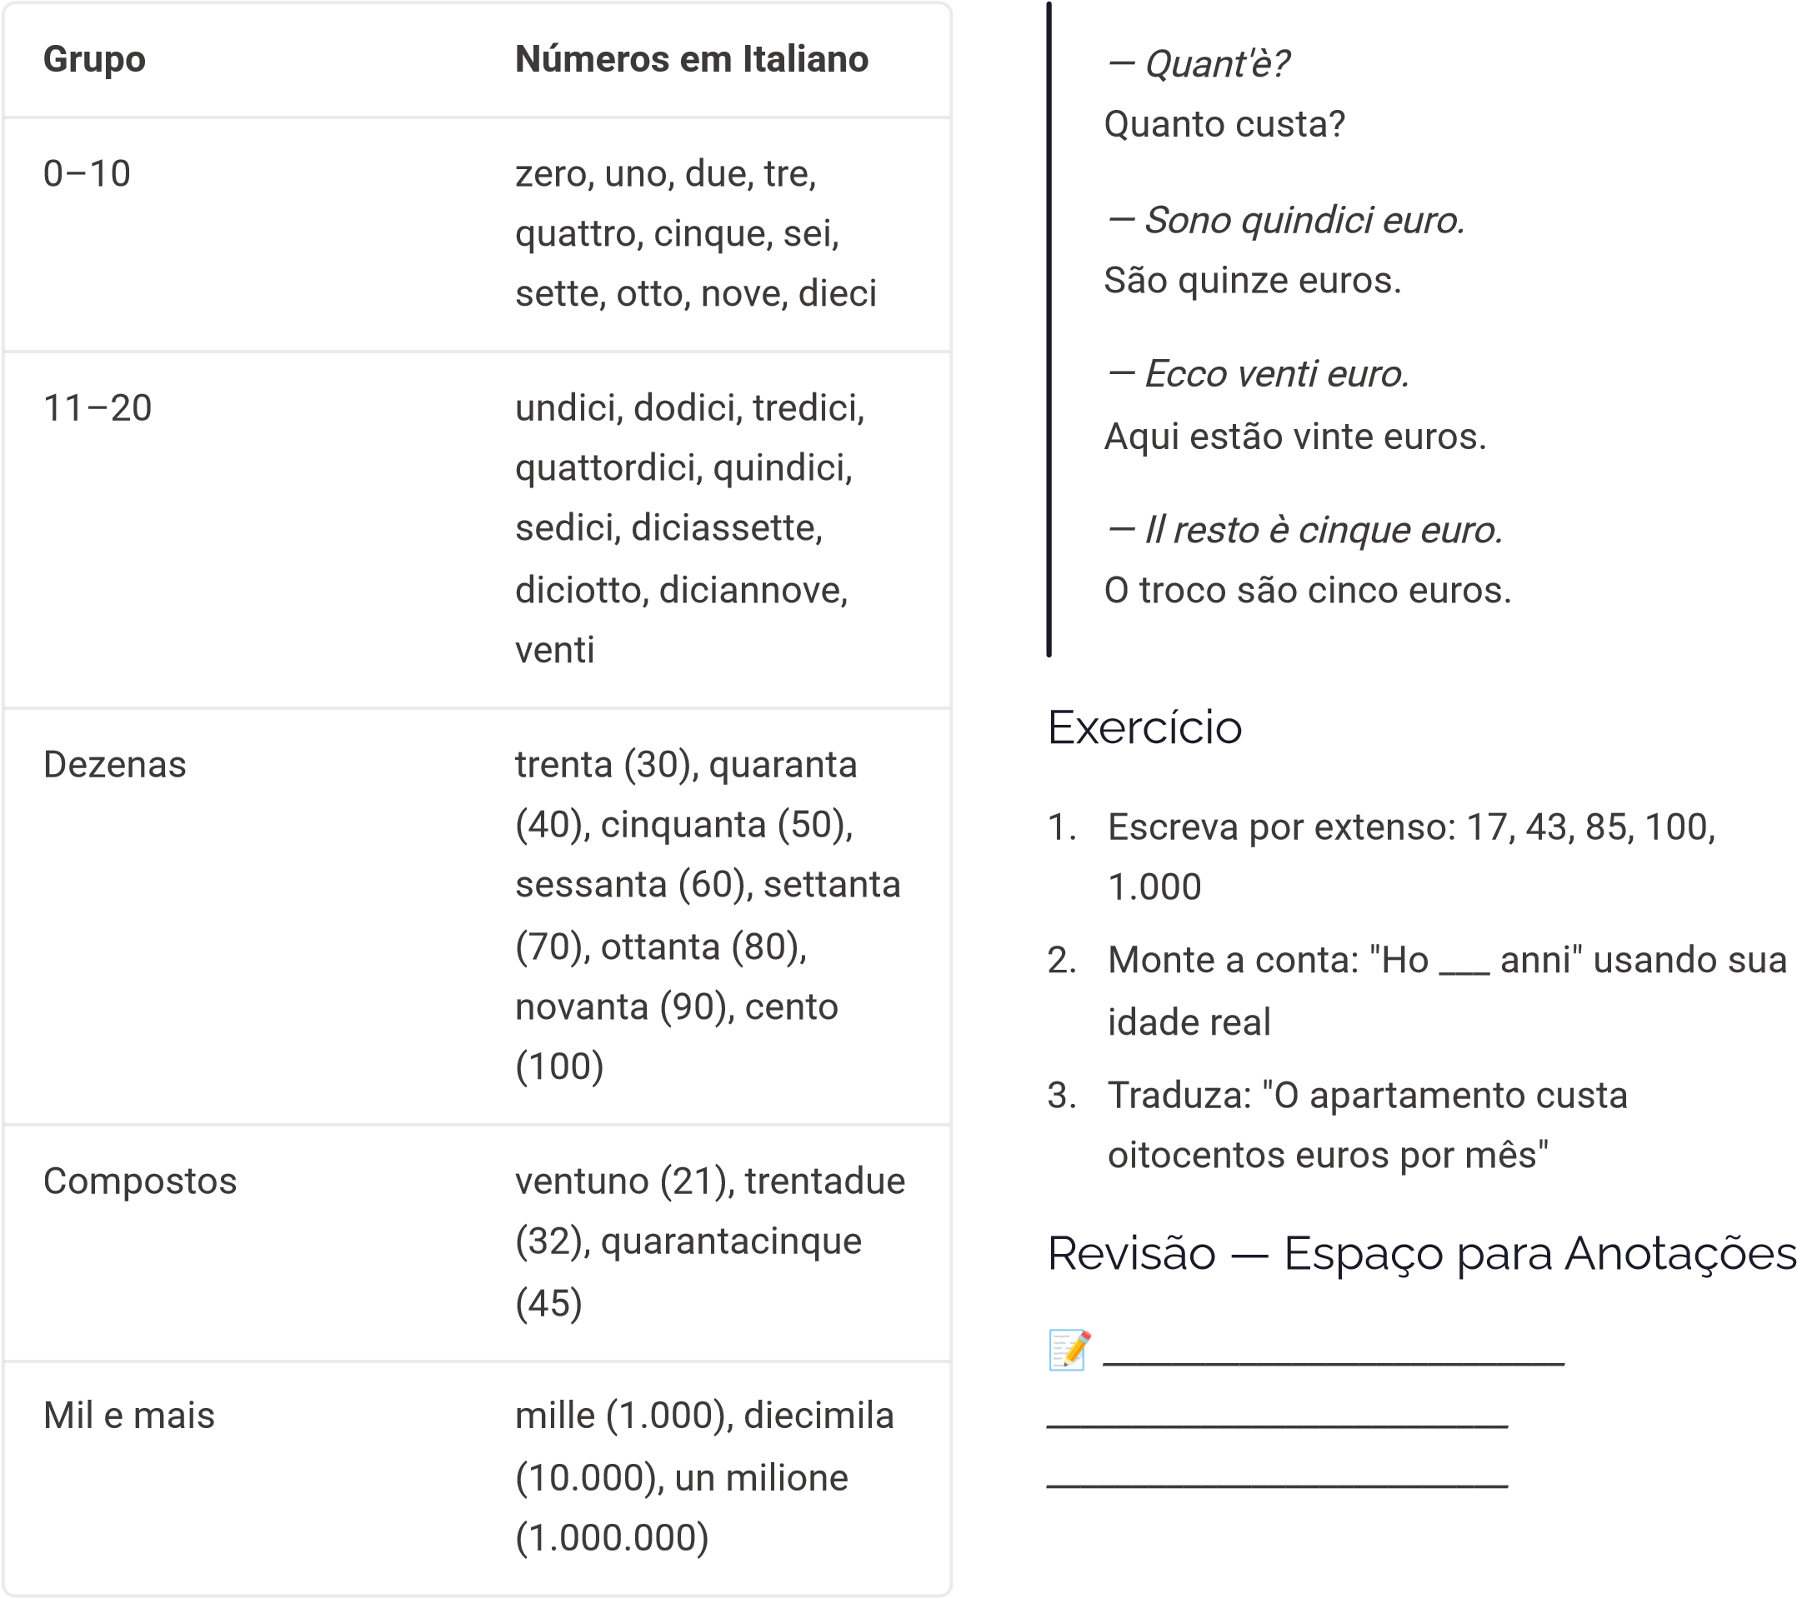

Pronúncia
Quattro → "QUÁT-tro" | Sette → "SÉT-te" | Diciassette
→ "di-txa-SÉT-te"

Dia 4 — Dias da Semana e Meses

Vocabulário / Vocabolario Diálogo / Dialogo
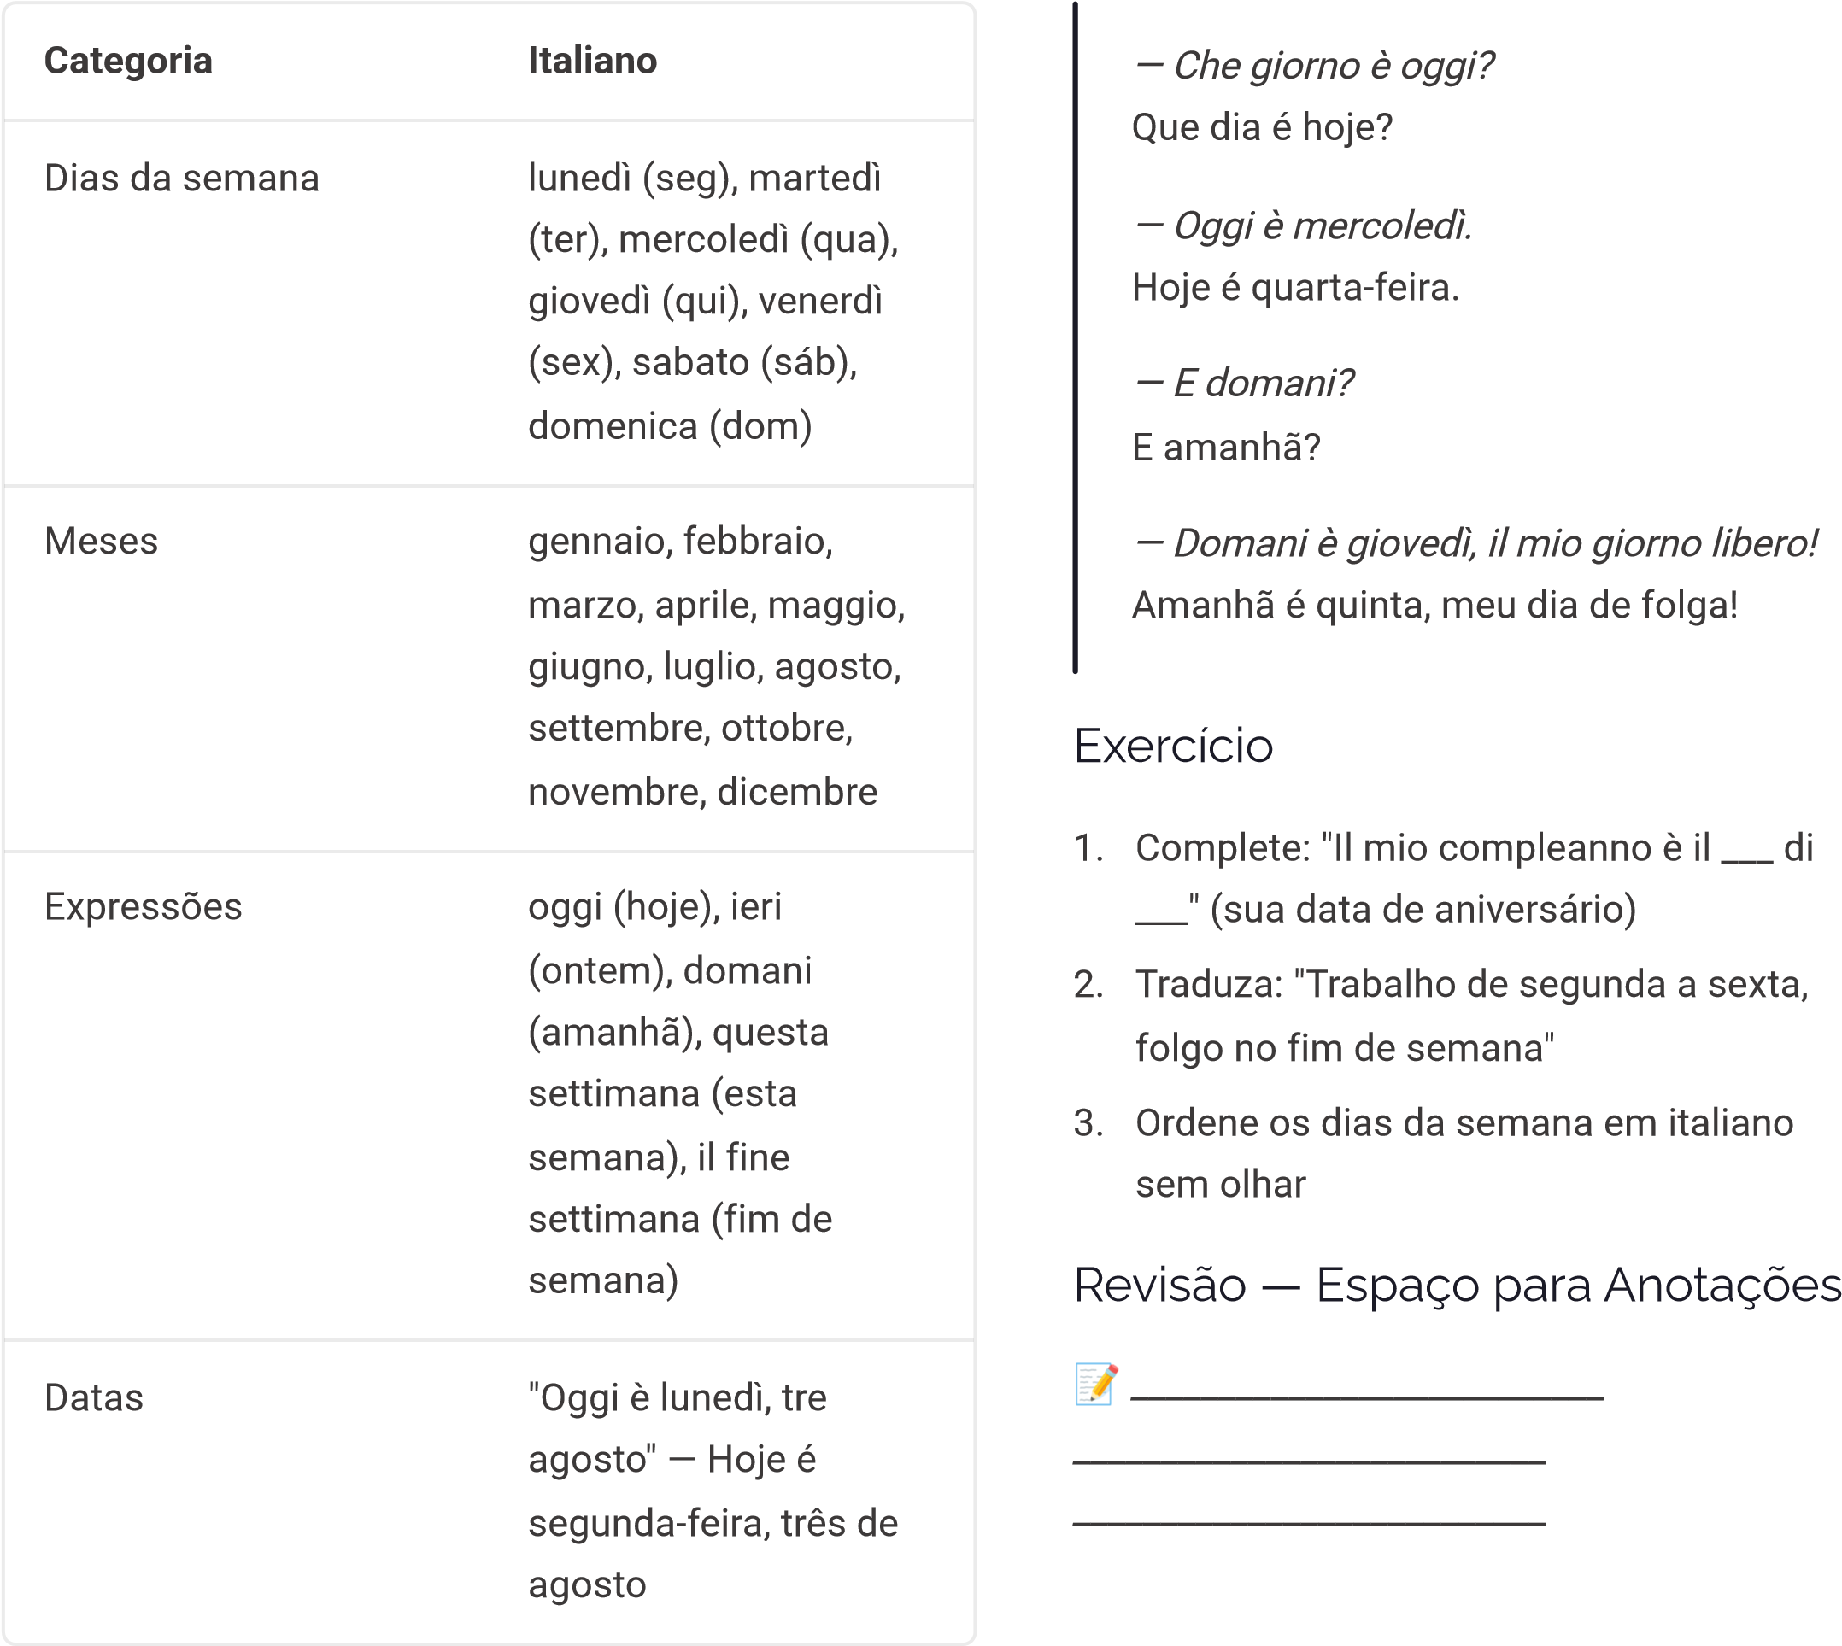

Pronúncia
Mercoledì → "mer-co-le-DÌ" | Giovedì → "djo-ve-DÌ" |
Domenica → "do-MÊ-ni-ca"

Dia 5 — Horários

Vocabulário / Vocabolario Diálogo / Dialogo
— Scusi, che ora è?
Italiano
Português
Che ora è?
Que horas são?
Sono le tre
São três horas
È mezzogiorno
É meio-dia
È mezzanotte
É meia-noite
e un quarto
e quinze
e mezza
e meia
meno un quarto
menos quinze
Apre / Chiude alle…
Abre / Fecha às…
In orario / In ritardo
No horário /

Atrasado
Exercício
1
.
2
.
3
.
Revisão do Bloco 1: Releia os 5 dias.

Escreva 5 frases usando pelo menos

uma palavra de cada dia.
📝

___________________________
Com licença, que horas são?
— Sono le otto e mezza.
São oito e meia.
— A che ora apre la banca?
A que horas abre o banco?
— Apre alle nove meno un quarto.
Abre às oito e quarenta e cinco.
Escreva em italiano: 7h15, 12h00, 15h30, 23h45
Monte a frase: "O supermercado fecha às 20h"
Escolha: "Sono in ___" (atraso) → (a) ritardo (b) orario

Pronúncia
Mezzogiorno → "méd-zo-DJÓ-rno"
Mezzanotte → "méd-za-NÓT-te"

CAPÍTULO 2 DE 6 Bloco 2 — Dias 6 a 10 Cidade
Navegar pela cidade italiana com confiança: pedir informações, usar transporte público, fazer compras, ir ao mercado e ao restaurante.
Dia 6
Pedir Informações
Dia 7
Transporte
Dia 8
Compras
Dia 9
Mercado
Dia 10
Restaurante

Dia 6 — Pedir Informações

Vocabulário / Vocabolario Diálogo / Dialogo
— Scusi, dov'è la stazione?
Italiano
Português
Dov'è…?
Onde fica…?
Come arrivo a…?
Como chego a…?
Giri a destra /

sinistra
Vire à direita /

esquerda
Vada dritto
Siga em frente
È lontano / vicino
É longe / perto
A piedi / in autobus
A pé / de ônibus
Scusi, non capisco
Com licença, não

entendo
Può ripetere, per

favore?
Pode repetir, por

favor?
Com licença, onde fica a estação?
— Vada dritto, poi giri a sinistra. È a cinque minuti a piedi.
Siga em frente, depois vire à esquerda. São cinco minutos a pé.
— Grazie mille!
Muito obrigado!

Exercício
- Traduza: "Onde fica o hospital mais próximo?"
- Complete: "Non ___, può ripetere?" (não entendo)
- Monte um diálogo pedindo direções para o Comune

Revisão — Espaço para Anotações
📝 ___________________________
___________________________
___________________________

Dia 7 — Transporte

Vocabulário / Vocabolario Diálogo / Dialogo
— Quale autobus va al centro?
Italiano
Português
L'autobus / il tram /

la metro
O ônibus / o bonde /

o metrô
Il biglietto
O bilhete
La fermata
O ponto / a parada
Validare il biglietto
Validar o bilhete

(
obrigatório
!)
Quale autobus va

a…?
Qual ônibus vai

para…?
Devo scendere a…
Preciso descer em…
Il treno è in ritardo
O trem está

atrasado
Andata e ritorno
Ida e volta
Exercício
1
.
2
.
3
.
Revisão — Espaço para Anotações
Qual ônibus vai ao centro?
— Il numero 12. La fermata è lì.
O número 12. O ponto é ali.
— Devo validare il biglietto?
Preciso validar o bilhete?
— Sì, sempre! Altrimenti c'è la multa.
Sim, sempre! Caso contrário há multa.
Ligue: fermata → ( ) bilhete | biglietto → ( ) parada | ritardo → ( ) atraso
Traduza: "Preciso de uma passagem de ida e volta para Milão"
Escreva 3 regras do transporte público italiano que você aprendeu
📝 ___________________________
___________________________
___________________________

Dia 8 — Compras

Vocabulário / Vocabolario Diálogo / Dialogo
— Buongiorno! Posso aiutarla?
Italiano
Português
Quanto costa?
Quanto custa?
È troppo caro
É muito caro
Ha uno sconto?
Tem desconto?
Posso provarlo?
Posso

experimentar?
Che taglia è?
Qual é o tamanho?
Pago in contanti /

con carta
Pago em dinheiro /

com cartão
Lo scontrino
O recibo (obrigatório

na Itália!)
Vorrei…
Eu gostaria de…
Mi può aiutare?
Pode me ajudar?
Bom dia! Posso ajudá-lo(a)?
— Sì, vorrei questa giacca. Quanto costa?
Sim, eu gostaria desta jaqueta. Quanto custa?
— Ottantacinque euro.
Oitenta e cinco euros.
— Ha uno sconto? Pago in contanti.
Tem desconto? Pago em dinheiro.

Exercício
- Complete: "Vorrei ___ questo vestito"
(experimentar)
- Escolha: Para pagar com cartão digo: (a) pago in contanti (b) pago con carta
- Por que o scontrino é obrigatório na Itália?
Pesquise e anote.

Revisão — Espaço para Anotações
📝 ___________________________
___________________________
___________________________

Dia 9 — Mercado

Vocabulário / Vocabolario Diálogo / Dialogo
— Buongiorno! Vorrei un chilo di pomodori e mezzo chilo di mele. Bom dia! Quero um quilo de tomates e meio quilo de maçãs.
Categoria
Italiano
→
Português
Local
il supermercato

(
supermercado), il

mercato (mercado)
Fruta
la mela (maçã), la

banana, l'arancia

laranja), l'uva (uva), il
(

limone (limão)
Verdura
il pomodoro (tomate),

la cipolla (cebola),

l'aglio (alho), la

zucchina (abobrinha)
Carne
il pollo (frango), il

manzo (boi), il maiale

(
porco), il pesce (peixe
)
Medidas
un chilo di… (um quilo

de…), un etto di… (cem

gramas de…)
Estado
fresco (fresco),

surgelato (congelado)
— Subito! Altro?
Imediatamente! Mais alguma coisa?
— No, grazie. Quant'è in tutto?
Não, obrigado. Quanto é no total?

Exercício
- Escreva sua lista de compras semanal em italiano (mínimo 10 itens)
- Traduza: "Duzentos gramas de presunto e um litro de leite"
- Ligue os alimentos às categorias: fruta, verdura, carne

Revisão — Espaço para Anotações
📝 ___________________________
___________________________
___________________________

Dia 10 — Restaurante

Vocabulário / Vocabolario Diálogo / Dialogo
— Buonasera! Un tavolo per due?
Italiano
Português
Un tavolo per due,

per favore
Uma mesa para

dois, por favor
Il menù / La carta
O cardápio
Il primo / Il secondo

/ Il dolce
Entrada / Prato

principal /

Sobremesa
Sono allergico/a a…
Sou alérgico(a) a…
Il conto, per favore
A conta, por favor
È incluso il servizio?
O serviço está

incluído?
Coperto
Taxa de couvert

(
comum na Itália
)
Boa noite! Uma mesa para dois?
— Sì, grazie. Posso vedere il menù?
Sim, obrigado. Posso ver o cardápio?
— Certo! Cosa prende?
Claro! O que vai querer?
— Per me, le tagliatelle al ragù. E il conto include il coperto?
Para mim, o tagliatelle ao ragù. E a conta inclui o couvert?

Exercício
- Monte um pedido completo: entrada, prato e sobremesa em italiano
- Traduza: "Sou alérgico a glúten. Tem opções sem glúten?"
- Revisão do Bloco 2: escreva 5 situações da cidade que você já resolve em italiano

Revisão — Espaço para Anotações
📝 ___________________________
___________________________
___________________________

CAPÍTULO 3 DE 6 Bloco 3 — Dias 11 a 15 Moradia
Alugar, descrever, gerir e resolver problemas em casa. O vocabulário que você precisa para negociar seu lar italiano com segurança.
Dia 11
Aluguel
Dia 12
A Casa
Dia 13
Contas e Serviços
Dia 14
Condomínio
Dia 15
Objetos da Residência

Dia 11 — Aluguel

Vocabulário / Vocabolario Diálogo / Dialogo
— L'appartamento è ancora disponibile?
Italiano
Português
Affittare / In affitto
Alugar / Para alugar
Il contratto d'affitto
O contrato de

aluguel
Il canone mensile
O aluguel mensal
La caparra / Il

deposito
A caução / O

depósito
Le spese

condominiali
As taxas de

condomínio
Arredato / Non

arredato
Mobiliado / Não

mobiliado
Il proprietario /

L'inquilino
O proprietário / O

inquilino
Disdire il contratto
Rescindir o contrato
O apartamento ainda está disponível?
— Sì! Il canone è 700 euro al mese, più le spese.
Sim! O aluguel é 700 euros por mês, mais as despesas.
— Quanto è la caparra?
Qual é o valor da caução?
— Due mesi di anticipo.
Dois meses adiantados.

Exercício
- Complete: "Cerco un appartamento ___ (mobiliado) con due camere"
- Traduza: "O contrato é de 4 anos com renovação automática"
- Escreva 3 perguntas que você faria ao proprietário antes de assinar

Revisão — Espaço para Anotações
📝 ___________________________
___________________________
___________________________

Dia 12 — A Casa

Vocabulário / Vocabolario Diálogo / Dialogo
— Com'è l'appartamento?
Categoria
Italiano
→
Português
Cômodos
il soggiorno (sala), la

cucina (cozinha), la

camera da letto

(
quarto), il bagno

(
banheiro), il balcone

(
varanda), la cantina

(
porão/adega
)
Móveis
il divano (sofá), il letto

(
cama), l'armadio

guarda-roupa), il
(

tavolo (mesa), la sedia

(
cadeira), lo scaffale

(
estante
)
Eletrodomésticos
il frigorifero (geladeira),

la lavatrice (máquina

de lavar), la

lavastoviglie (lava-
louças), il forno (forno)
Expressões
C'è (há), Ci sono

(
existem/há
)
Exercício
1
.
2
.
3
.
Revisão — Espaço para Anotações
📝

_
_
_
_
_
_
_
_
_
_
_
_
_
_
_
_
_
_
_
_
_
_
_
_
_
_
_
_
_
_
_
_
_
_
_
_
_
_
_
_
_
_
_
_
_
_
_
_
_
_
_
_
_
_
_
_
_
_
_
_
_
_
_
_
_
_
_
_
_
_
_
_
_
_
_
_
_
_
_
_
_
Como é o apartamento?
— Ci sono tre camere, un bagno grande e un balcone. C'è anche la lavatrice. Há três quartos, um banheiro grande e uma varanda. Tem também máquina de lavar.
Descreva sua casa atual em italiano
(mínimo 5 frases)
Ligue: cucina → ( ) quarto | camera → ( ) cozinha | bagno → ( ) banheiro
Traduza: "O apartamento tem sala grande, dois quartos e varanda"

Dia 13 — Contas e Serviços

Vocabulário / Vocabolario Diálogo / Dialogo
— Ho ricevuto la bolletta del gas. Quando scade?
Italiano
Português
Le bollette
As contas (de

serviços)
La luce / L'elettricità
A luz / A eletricidade
Il gas
O gás
L'acqua
A água
Il MAV / Il bollettino

postale
Formas de

pagamento de

contas na Itália
La scadenza
O vencimento
In ritardo / Mora
Em atraso / Multa

por atraso
Pagare online / in

banca
Pagar online / no

banco
Recebi a conta do gás. Quando vence?
— Scade il 15. Puoi pagare online o alle Poste.
Vence no dia 15. Pode pagar online ou nos Correios.

Exercício
- Escreva as 5 contas que você terá que pagar na Itália
- Traduza: "A conta de luz vence dia 20. Posso pagar com cartão?"
- Complete: "Non voglio pagare la ___" (multa por atraso)

Revisão — Espaço para Anotações
📝 ___________________________
___________________________
___________________________

Dia 14 — Condomínio

Vocabulário / Vocabolario Diálogo / Dialogo
— Scusi, dove si butta la plastica?
Italiano
Português
Il condominio
O condomínio
L'amministratore
O síndico /

administrador
Le parti comuni
As áreas comuns
Il regolamento

condominiale
O regulamento do

condomínio
Il citofono
O interfone
Il portone
O portão principal
La raccolta

differenziata
A coleta seletiva de

lixo (obrigatória!)
Il turno delle pulizie
A escala de limpeza
Com licença, onde jogo o plástico?
— Nel bidone giallo, ogni martedì sera.
Attenzione al regolamento!
No contêiner amarelo, toda terça à noite.
Atenção ao regulamento!

Exercício
- Pesquise e escreva as cores dos contêineres de lixo na Itália e o que vai em cada um
- Traduza: "Preciso falar com o síndico sobre o interfone quebrado"
- Monte um bilhete para o vizinho pedindo para baixar o volume

Revisão — Espaço para Anotações
📝 ___________________________
___________________________
___________________________

Dia 15 — Objetos da Residência

Vocabulário / Vocabolario Diálogo / Dialogo
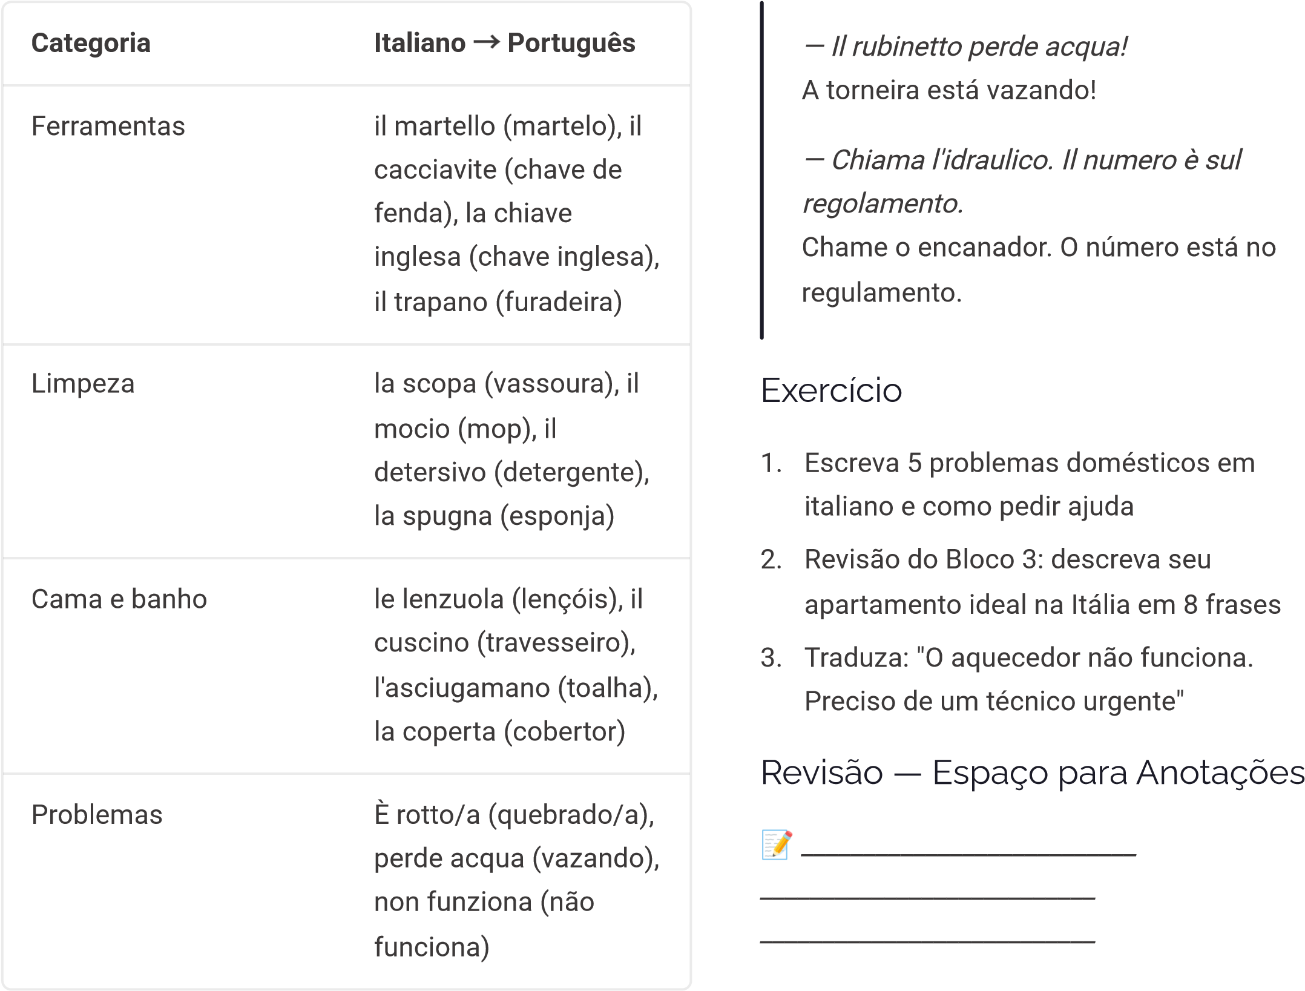

CAPÍTULO 4 DE 6 Bloco 4 — Dias 16 a 20 Trabalho
Da entrevista ao contrato, do salário ao ambiente corporativo. O vocabulário profissional que separa quem sobrevive de quem prospera na Itália.
Dia 16
Entrevista de

Emprego
Dia 17
Salário e Benefícios
Dia 18
Horários de

Trabalho
Dia 19
Contrato de

Trabalho
Dia 20
Colegas e Ambiente

Dia 16 — Entrevista de Emprego

Vocabulário / Vocabolario Diálogo / Dialogo
— Perché vuole lavorare con noi?
Italiano
Português
Il colloquio di lavoro
A entrevista de

emprego
Il curriculum vitae

)
(
CV
O currículo
Ho esperienza in…
Tenho experiência

em…
Sono disponibile

da…
Estou disponível a

partir de…
Quali sono i miei

compiti?
Quais são minhas

funções?
Lavoro in squadra
Trabalho em equipe
Sono motivato/a e

preciso/a
Sou motivado(a) e

preciso(a)
Prospettive di

crescita?
Perspectivas de

crescimento?
Por que quer trabalhar conosco?
— Ho cinque anni di esperienza nel settore e sono molto motivato.
Tenho cinco anos de experiência no setor e sou muito motivado.
— Quando può iniziare?
Quando pode começar?
— Sono disponibile da lunedì prossimo.
Estou disponível a partir de segunda-feira.

Exercício
- Escreva sua apresentação profissional em italiano (5 frases)
- Traduza: "Tenho experiência em construção civil e falo três idiomas"
- Monte 3 perguntas que você faria ao entrevistador

Revisão — Espaço para Anotações
📝 ___________________________
___________________________
___________________________

Dia 17 — Salário e Benefícios

Vocabulário / Vocabolario Diálogo / Dialogo
— Qual è lo stipendio netto mensile?
Italiano
Português
Lo stipendio / La

busta paga
O salário / O

contracheque
Il lordo / Il netto
O bruto / O líquido
I contributi
Contribuições

previdenciárias

(
INPS
)
La tredicesima
O 13º salário

(
dezembro
)
Le ferie
As férias (mínimo 4

semanas/ano)
Il TFR
Trattamento di Fine

Rapporto (FGTS

italiano)
I buoni pasto
Os vales-refeição
Quanto guadagna?
Quanto ganha?
Qual é o salário líquido mensal?
— Milleottocento euro netti, più i buoni pasto e la tredicesima.
Mil e oitocentos euros líquidos, mais valerefeição e 13º.

Exercício
- Explique com suas palavras a diferença entre lordo e netto
- Traduza: "Tenho direito a 20 dias de férias e vale-refeição diário"
- Pesquise: qual é o salário mínimo na Itália em 2026?

Revisão — Espaço para Anotações
📝 ___________________________
___________________________
___________________________

Dia 18 — Horários de Trabalho

Vocabulário / Vocabolario Diálogo / Dialogo
— Qual è il mio orario?
Italiano
Português
L'orario di lavoro
O horário de

trabalho
Il turno
O turno
Lo straordinario
A hora extra
Il riposo settimanale
O descanso

semanal
Il permesso
A licença / folga
La malattia
A licença médica
Timbrare il

cartellino
Bater o ponto
Sono in pausa
Estou em

pausa/intervalo
Part-time / Full-time
Meio período /

Período integral
Qual é o meu horário?
— Dalle otto alle diciassette, con un'ora di pausa.
Das oito às dezessete, com uma hora de intervalo.
— E gli straordinari sono pagati?
E as horas extras são pagas?
— Sì, al 25% in più.
Sim, com 25% a mais.

Exercício
- Escreva seu horário de trabalho ideal em italiano
- Complete: "Oggi non posso venire, sono in ___" (licença médica)
- Traduza: "Posso fazer hora extra na sextafeira?"

Revisão — Espaço para Anotações
📝 ___________________________
___________________________
___________________________

Dia 19 — Contrato de Trabalho

Vocabulário / Vocabolario Diálogo / Dialogo
— Il contratto è a tempo determinato o indeterminato?
Italiano
Português
Contratto a tempo

determinato
Contrato por tempo

determinado
Contratto a tempo

indeterminato
Contrato por tempo

indeterminado
Il CCNL
Contratto Collettivo

Nazionale di Lavoro

— convenção

coletiva
Il periodo di prova
O período de

experiência
Il licenziamento
A demissão
Le dimissioni
O pedido de

demissão
Il preavviso
O aviso prévio
Firmare il contratto
Assinar o contrato
O contrato é por tempo determinado ou indeterminado?
— Inizia con sei mesi di prova, poi diventa indeterminato.
Começa com seis meses de experiência, depois vira indeterminado.

Exercício
- Explique a diferença entre os dois tipos de contrato
- Traduza: "Preciso dar aviso prévio de 30 dias antes de sair"
- Escreva 3 cláusulas que você verificaria antes de assinar um contrato

Revisão — Espaço para Anotações
📝 ___________________________
___________________________
___________________________

Dia 20 — Colegas e Ambiente de Trabalho

Vocabulário / Vocabolario Diálogo / Dialogo
— Scusa, non ho capito la procedura. Puoi spiegarmi?
Italiano
Português
Il collega / La

collega
O colega / A colega
Il capo / Il

responsabile
O chefe / O

responsável
La riunione
A reunião
Il progetto
O projeto
Posso chiederle una

cosa?
Posso te perguntar

uma coisa?
Non ho capito bene
Não entendi bem
Può spiegarmi?
Pode me explicar?
Ottimo lavoro!
Ótimo trabalho!
Desculpa, não entendi o procedimento. Pode me explicar?
— Certo! Guarda, si fa così…
Claro! Olha, faz-se assim…
— Grazie mille, sei molto gentile!
Muito obrigado, você é muito gentil!

Exercício
- Monte um diálogo pedindo ajuda a um colega para entender uma tarefa
- Revisão do Bloco 4: escreva um e-mail formal em italiano pedindo reunião com seu chefe
- Traduza: "Posso participar da reunião de amanhã às 10h?"

Revisão — Espaço para Anotações
📝 ___________________________
___________________________
___________________________

CAPÍTULO 5 DE 6 Bloco 5 — Dias 21 a 25 Documentos
A burocracia italiana na ponta da língua. Questura, Comune, Codice Fiscale, Permesso di Soggiorno e Patronato — navegue com autonomia e segurança.
Dia 21
Questura
Dia 22
Comune
Dia 23
Codice Fiscale
Dia 24
Permesso di

Soggiorno
Dia 25
Patronato

Dia 21 — Questura

Vocabulário / Vocabolario Diálogo / Dialogo
— Buongiorno, vorrei richiedere il permesso di soggiorno.
Italiano
Português
La Questura
A Delegacia de

Polícia (responsável

por imigração)
Il Permesso di

Soggiorno
A Permissão de

Residência
La richiesta
O requerimento
Il kit postale
O kit dos Correios

para solicitar o

permesso
L'appuntamento
O agendamento
I documenti

necessari
Os documentos

necessários
La marca da bollo
O selo fiscal

(
€
16,00)
Sono in attesa del

permesso
Estou aguardando o

permesso
Bom dia, gostaria de solicitar o permesso di soggiorno.
— Ha il kit postale compilato?
Tem o kit postal preenchido?
— Sì, ho tutti i documenti.
Sim, tenho todos os documentos.

Exercício
- Liste os documentos necessários para solicitar o permesso di soggiorno
- Traduza: "Meu agendamento é na quinta-feira às 9h na Questura"
- Escreva 3 perguntas que você faria no guichê da Questura

Revisão — Espaço para Anotações
📝 ___________________________
___________________________
___________________________

Dia 22 — Comune

Vocabulário / Vocabolario Diálogo / Dialogo
— Buongiorno, devo fare l'iscrizione anagrafica.
Italiano
Português
Il Comune
A Prefeitura
La residenza
A residência

(
registro oficial
)
L'iscrizione

anagrafica
O registro civil
Il certificato di

residenza
A certidão de

residência
Lo sportello
O guichê
Fare la fila
Fazer fila
Prendere un numero
Pegar uma senha
Il modulo
O formulário
Bom dia, preciso fazer o registro civil.
— Prenda un numero e aspetti il suo turno. Ha il contratto d'affitto?
Pegue uma senha e aguarde sua vez. Tem o contrato de aluguel?
— Sì, eccolo.
Sim, aqui está.

Exercício
- Explique por que o registro de residência no Comune é importante
- Traduza: "Preciso de uma certidão de residência para abrir conta no banco"
- Complete: "Devo compilare il ___ e portare i documenti" (formulário)

Revisão — Espaço para Anotações
📝 ___________________________
___________________________
___________________________

Dia 23 — Codice Fiscale

Vocabulário / Vocabolario Diálogo / Dialogo
— Ho bisogno del Codice Fiscale. Dove lo richiedo?
Italiano
Português
Il Codice Fiscale
O CPF italiano

(
código fiscal
)
L'Agenzia delle

Entrate
A Receita Federal

italiana
Il tesserino
O cartão do Codice

Fiscale
È obbligatorio per…
É obrigatório para…
Aprire un conto

corrente
Abrir uma conta

corrente
Stipulare un

contratto
Firmar um contrato
La dichiarazione dei

redditi
A declaração de

imposto de renda
Preciso do Codice Fiscale. Onde solicito?
— All'Agenzia delle Entrate o al Consolato italiano nel suo paese.
Na Receita Federal italiana ou no Consulado italiano no seu país.

Exercício
- Liste 5 situações em que o Codice Fiscale é obrigatório na Itália
- Traduza: "Sem o Codice Fiscale não consigo abrir conta no banco"
- Pesquise: é possível solicitar o Codice Fiscale antes de chegar à Itália?

Revisão — Espaço para Anotações
📝 ___________________________
___________________________
___________________________

Dia 24 — Permesso di Soggiorno

Vocabulário / Vocabolario Diálogo / Dialogo
— Il mio permesso scade tra un mese. Devo rinnovarlo?
Italiano
Português
Il permesso di

soggiorno
A permissão de

residência
Per lavoro / famiglia

/ studio
Por trabalho /

família / estudo
Il rinnovo
A renovação
La scadenza
O vencimento
La ricevuta
O recibo (comprova

processo em

andamento)
Il nulla osta
A autorização prévia

do empregador
Soggiornante di

lungo periodo
Residente de longa

duração (após 5

anos)
Meu permesso vence em um mês. Preciso renová-lo?
— Sì, deve fare domanda almeno 60 giorni prima.
Sim, deve fazer o pedido pelo menos 60 dias antes.

Exercício
- Explique a diferença entre a ricevuta e o permesso definitivo
- Traduza: "Meu permesso de trabalho vence em março. Quando devo renovar?"
- Escreva um cronograma de renovação para os próximos 2 anos

Revisão — Espaço para Anotações
📝 ___________________________
___________________________
___________________________

Dia 25 — Patronato

Vocabulário / Vocabolario Diálogo / Dialogo
— Posso fare la dichiarazione dei redditi al Patronato?
Italiano
Português
Il Patronato
Serviço gratuito de

assistência

burocrática
L'INPS
Instituto Nacional de

Previdência Social
La pensione
A aposentadoria
L'assegno familiare
O auxílio família
La disoccupazione

(
NASpI
)
O seguro-
desemprego
Il CAF
Centro de

Assistência Fiscal

(
declaração de IR
)
Gratuito
Gratuito
Posso fazer a declaração de IR no Patronato?
— Sì, è gratuito. Porti il CU (Certificazione Unica) e il codice fiscale.
Sim, é gratuito. Traga o CU e o codice fiscale.

Exercício
- Liste 4 serviços que o Patronato oferece gratuitamente
- Revisão do Bloco 5: crie um checklist de documentos para os primeiros 30 dias na Itália
- Traduza: "Preciso de ajuda para solicitar o auxílio família no INPS"

Revisão — Espaço para Anotações
📝 ___________________________
___________________________
___________________________

CAPÍTULO 6 DE 6 Bloco 6 — Dias 26 a 30 Vida Real
Médico, farmácia, banco, emergências e a grande conversação final. Os últimos 5 dias que transformam vocabulário em fluência prática.
Dia 26
Médico
Dia 27
Farmácia
Dia 28
Banco
Dia 29
Emergências
Dia 30
Conversação Completa

Dia 26 — Médico

Vocabulário / Vocabolario Diálogo / Dialogo
— Buongiorno, ho bisogno di una visita. Ho mal di gola e febbre.
Italiano
Português
Il medico di base
O clínico geral

)
(
médico de família
Il pronto soccorso
A emergência / UPA
La ricetta
A receita médica
Il ticket sanitario
A taxa de co-
participação do SUS

italiano
Ho mal di…
Estou com dor de…

(
testa, pancia, gola
)
Ho la febbre
Estou com febre
Sono allergico/a a…
Sou alérgico(a) a…
L'ASL
O equivalente ao

posto de saúde
Bom dia, preciso de uma consulta. Estou com dor de garganta e febre.
— Da quanti giorni? È allergico a qualche farmaco?
Há quantos dias? É alérgico a algum medicamento?
— Da tre giorni. Sono allergico alla penicillina.
Há três dias. Sou alérgico à penicilina.

Exercício
- Escreva 5 sintomas em italiano e como descrevê-los ao médico
- Traduza: "Preciso de uma receita para comprar este remédio na farmácia"
- Pesquise: como se cadastrar no médico de base na Itália?

Revisão — Espaço para Anotações
📝 ___________________________
___________________________
___________________________

Dia 27 — Farmácia

Vocabulário / Vocabolario Diálogo / Dialogo
— Ho questa ricetta.
Italiano
Português
La farmacia
A farmácia

(
identificada pela

cruz verde)
Il farmacista
O farmacêutico
Con / Senza ricetta
Com / Sem receita
L'antidolorifico
O analgésico
Gli antibiotici
Os antibióticos

(
sempre com

receita)
La bustina / La

compressa / Lo

sciroppo
O sachê / O

comprimido / O

xarope
Quante volte al

giorno?
Quantas vezes por

dia?
A stomaco pieno /

vuoto
Com / Sem o

estômago cheio
Tenho esta receita.
— Ecco il medicinale. Due compresse al giorno, a stomaco pieno.
Aqui está o medicamento. Dois comprimidos por dia, com o estômago cheio.
— Ha qualcosa per il mal di testa senza ricetta?
Tem algo para dor de cabeça sem receita?

Exercício
- Monte um diálogo comprando um antialérgico na farmácia
- Traduza: "Tome dois comprimidos de manhã e um à noite, com água"
- Complete: "Gli antibiotici si vendono solo ___ ricetta" (com)

Revisão — Espaço para Anotações
📝 ___________________________
___________________________
___________________________

Dia 28 — Banco

Vocabulário / Vocabolario Diálogo / Dialogo
— Vorrei aprire un conto corrente. Cosa serve? Gostaria de abrir uma conta corrente. O que é necessário?
Italiano
Português
Il conto corrente
A conta corrente
Aprire un conto
Abrir uma conta
Il bancomat
O cartão de débito /

caixa eletrônico
Il bonifico
A transferência

bancária
L'IBAN
O número da conta

para transferências
Le spese bancarie
As tarifas bancárias
Il saldo
O saldo
Prelevare
Sacar dinheiro
Exercício
1
.
2
.
3
.
— Documento d'identità, codice fiscale e permesso di soggiorno.
Documento de identidade, codice fiscale e permesso di soggiorno.
— Ci sono spese mensili?
Há tarifas mensais?
Liste os documentos para abrir conta em banco italiano
Traduza: "Preciso fazer uma transferência de
500 euros para o Brasil"
Pesquise: quais bancos italianos têm app em português?
Revisão — Espaço para Anotações
📝 ___________________________
___________________________
___________________________

Dia 29 — Emergências

Vocabulário / Vocabolario Diálogo / Dialogo
— Pronto, 112. Qual è l'emergenza?
Italiano
Português
Aiuto!
Socorro!
Al fuoco!
Fogo!
Chiami la polizia!
Chame a polícia!
C'è stato un incidente
Houve um acidente
Ho bisogno di aiuto

urgente
Preciso de ajuda

urgente
Sono ferito/a
Estou ferido(a)
Dov'è l'ospedale più

vicino?
Onde fica o hospital

mais próximo?
112
Emergência Geral
113
Polícia
115
Bombeiros
118
Ambulância
Exercício
1
.
2
.
3
.
Revisão — Espaço para Anotações
📝

_
_
_
_
_
_
_
_
_
_
_
_
_
_
_
_
_
_
_
_
_
_
_
_
_
_
_
_
_
_
_
_
_
_
_
_
_
_
_
_
_
_
_
_
_
_
_
_
_
_
_
_
_
_
_
_
_
_
_
_
_
_
_
_
_
_
_
_
_
_
_
_
_
_
_
_
_
_
_
_
_
Pronto, 112. Qual é a emergência?
— C'è stato un incidente. Sono ferito e ho bisogno di un'ambulanza.
Houve um acidente. Estou ferido e preciso de uma ambulância.
— Qual è il suo indirizzo?
Qual é o seu endereço?
Memorize os 4 números de emergência italianos
Monte um diálogo ligando para o 112 descrevendo um acidente
Traduza: "Meu vizinho caiu e está inconsciente. Preciso de uma ambulância"

Dia 30 — Conversação Completa
Parabéns! Você chegou ao Dia 30! Hoje é o dia de integrar tudo o que aprendeu. Leia, pratique e

complete os desafios finais.

Diálogo Final / Dialogo Finale
— Ciao! Come stai? Sei nuovo in città?
Oi! Como vai? Você é novo na cidade?
— Sì, sono arrivato dal Brasile tre mesi fa. Mi chiamo Lucas.
Sim, cheguei do Brasil há três meses. Meu nome é Lucas.
— Piacere! Come ti trovi qui?
Prazer! Como você está se encontrando aqui?
— Molto bene! Ho trovato lavoro, ho un appartamento e sto imparando l'italiano ogni giorno. Muito bem! Encontrei trabalho, tenho um apartamento e estou aprendendo italiano todo dia.
— Ottimo! Il tuo italiano è già molto buono!
Ótimo! Seu italiano já está muito bom!

Desafio Final
1 | Carta em Italiano  2  Escreva uma carta para um amigo no Brasil contando como está sua vida na Itália — mínimo de  10 frases usando vocabulário de todos os 6 | Áudio de Apresentação  3  Grave um áudio de 2 minutos se apresentando e falando sobre seu dia em italiano — pronuncie com confiança! | Revisão Completa  Releia todos os 30 dias e marque o que ainda precisa praticar — identifique seus pontos de melhoria
blocos
📝 Espaço para anotações finais: ___________________________
___________________________
___________________________

Revisão Final — Teste com 50 Questões
Responda sem consultar as páginas anteriores. Ao final, confira suas respostas e calcule sua pontuação.

Aprovação: 40 ou mais acertos. Bloco A — Sobrevivência (Q1–Q10)
- Como se diz "Bom dia" em italiano? ___
- Traduza: "Meu nome é Ana, sou brasileira" → ___
- Escreva o número 47 por extenso em italiano: ___
- Qual é o plural de "mercoledì" na semana? Liste os 7 dias: ___
- "São oito e meia" em italiano: ___
- Como se diz "Por favor" de duas formas diferentes? ___
- Traduza: "Tenho 32 anos" → ___
- Qual a diferença entre "Ciao" e "Arrivederci"? ___
- Escreva os meses de janeiro a junho em italiano:
___
- "A que horas abre o banco?" em italiano: ___
Bloco B — Cidade e Moradia (Q11–Q25)
- "Vire à esquerda e siga em frente" → ___
- Como se valida o bilhete de ônibus na Itália? ___
- "Quanto custa esta jaqueta?" → ___
- Escreva 5 frutas em italiano: ___
- "Uma mesa para dois, por favor" → ___
- O que é "caparra" no contexto de aluguel? ___
- Cite 4 cômodos de uma casa em italiano: ___
- "A conta de luz vence dia 20" → ___
- O que é "raccolta differenziata"? ___
- "A torneira está vazando" → ___
- Como se diz "mobiliado" em italiano? ___
- Traduza: "Preciso falar com o síndico" → ___
- "Pago com cartão" → ___
- O que é "coperto" no restaurante? ___
- "Sou alérgico ao glúten" → ___
Bloco C — Trabalho e Documentos (Q26–Q40)
- "Tenho 5 anos de experiência" → ___
- O que é "tredicesima"? ___
- Diferença entre "lordo" e "netto": ___
- "Posso fazer hora extra?" → ___
- O que é "TFR"? ___
- O que é a Questura? ___
- Para que serve o Codice Fiscale? ___
- O que é o Patronato? ___
- "Meu permesso vence em março" → ___
- O que é "nulla osta"? ___
- Cite 3 documentos para o permesso di soggiorno: ___
- O que é "iscrizione anagrafica"? ___
- "Preciso renovar meu permesso" → ___
- O que é o CAF? ___
- "Assinar o contrato" em italiano: ___
Bloco D — Vida Real (Q41–Q50)
- "Estou com febre há dois dias" → ___
- Qual o número da ambulância na Itália? ___
- "Preciso de uma receita médica" → ___
- "Dois comprimidos por dia, com o estômago cheio" → ___
- O que é necessário para abrir conta em banco italiano? ___
- "Preciso fazer uma transferência" → ___
- "Houve um acidente, estou ferido" → ___
- Como se diz "farmácia" e como identificá-la na Itália? ___
- Traduza: "Onde fica o hospital mais próximo?" → ___
- Escreva 5 frases que resumem sua jornada de 30 dias em italiano: ___

Certificado de Conclusão

E7 Solutions — Workbook 30 Dias de Italiano para Imigrantes
Este certificado confirma que
Nome: _______________________________________________
concluiu com dedicação o programa de 30 dias de estudo de italiano, completando todos os exercícios, diálogos e o teste final de 50 questões.
Você investiu 15 minutos por dia durante 30 dias — um total de 7,5 horas de estudo focado. Isso é motivo de orgulho.
Data de Conclusão
____________________________
_______
Pontuação no Teste

Final
___ / 50
Assinatura Pessoal
____________________________
_______
Parabéns! Você deu um passo enorme na sua jornada como imigrante na Itália. Continue praticando — o
italiano abre portas.
— E7 Solutions · Agosto de 2026

